Révision Formelle 2
Les plans inclinés et corps en équilibre
Indiquez tous le travail et toutes les formules.
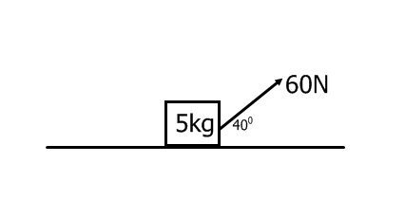
- Pour le système de masse suivant calculer la force résultante. (3) μ = 0,15

Fr =

- Quelle serait la valeur de μ si la boîte accélère à 1,2m/s² ? (3)

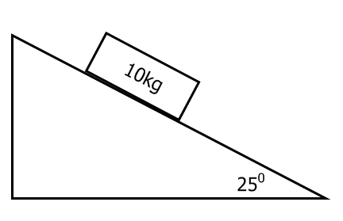

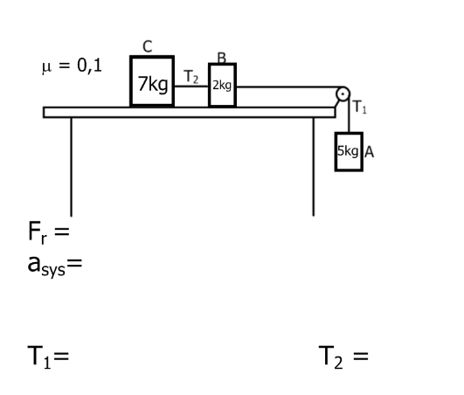
- Résous le système de masse suivantes (5)

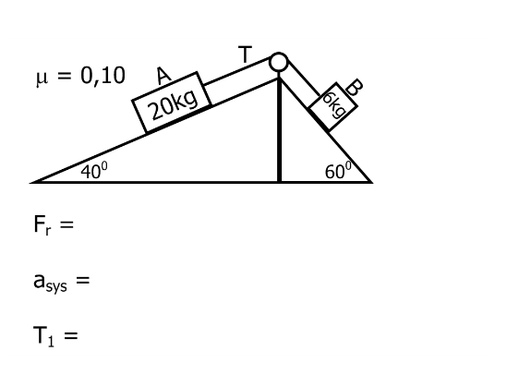
- Résous le système de masse suivant (5)

- Déterminez la grandeur et la direction de la force nécessaire pour garder le corps en équilibre. (3)

A= 50N[W20⁰N ] et B= 80N[S 10º W ]

 | X | Y

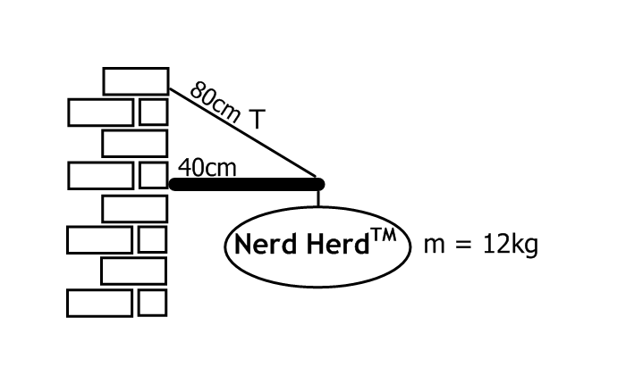
- Calculer la tension dans la corde et la compression dans le support (3)

- Calculer la tension, T₁ et T₂ (3)

